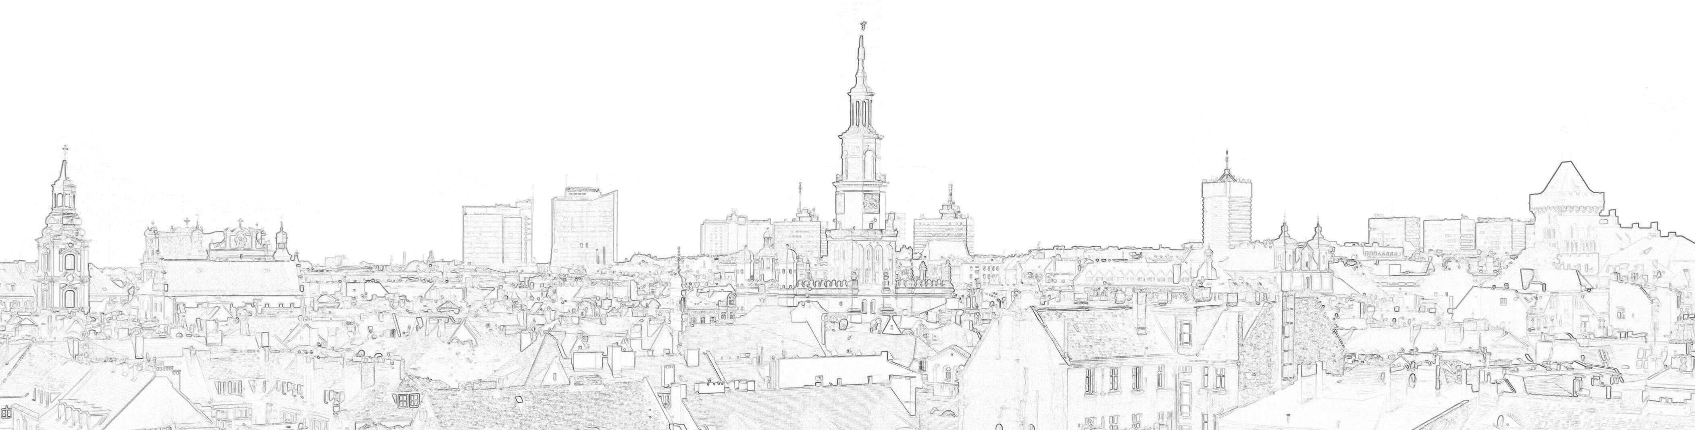

Radni Klubu WP

Nr 1/10/2021
Poznań 8 października 2021 r.

Pan
Jacek Jaśkowiak
Prezydent Miasta Poznania

INTERPELACJA

Szanowny Panie Prezydencie,

uprzejmie prosimy o wyjaśnienie sprawy podniesionej w piśmie mieszkańca Poznania, które zostało przesłane na skrzynkę Klubu Wspólnego Poznania, cyt.:

„ Zwracam się z prośbą o zainteresowanie się sprawą utworzenia parkingu dla Generalnej Dyrekcji Dróg Krajowych i Autostrad, która ma swoją siedzibę przy ul. Siemiradzkiego 5a. Pomiędzy ulicami Siemiradzkiego, Ułańskiej, Grottgera oraz Kossaka znajduje się duże podwórze. Na jego terenie (działka geodezyjna 6/32) , z początkiem roku, po wprowadzeniu strefy płatnego parkowania, GDDKiA zbudowała parking dla swoich pracowników. Do utworzenia tego parkingu konieczne było zniszczenie trawnika oraz piaskownicy, następnie wygrodzenie i utworzenie podłoża szutrowego. Teren ten był m. in. miejscem zabaw dzieci zamieszkujących okalające podwórze kamienice. Zapewne są Państwo świadomi nastrojów, jakie panują wśród zmotoryzowanych mieszkańców miasta, którzy zostali pozbawieni ok. 50-60% miejsc parkingowych i dodatkowo muszą wnosić opłatę parkingową. Obecnie brak miejsc parkingowych wymusza wielominutowe „rundy” objazdowe wokół poszczególnych kwartałów w celu znalezienie zgodnego z przepisami miejsca parkingowego. Często są to wysiłki bezowocne i zapewne nie wpływające dobrze na jakość powietrza w mieście. Nie chcę polemizować tutaj z polityką Miasta w tym zakresie, ale życzyłbym mieszkańcom i sobie, żeby wykazywała się przynajmniej spójnością. Z jednej strony do korzystania z własnych środków transportu zniechęcamy mieszkańców, a z drugiej strony wprost pod oknami tychże tworzone są parkingu dla pracowników, którzy dojeżdżają nawet z poza Poznania (tablice PZ na samochodach tam parkujących o tym poświadczają). Jakby tego było mało, GDDKiA samochody służbowe parkuje na miejscach płatnych, nie uiszczając opłat, i powołując się na Ustawę z dnia 21 marca 1985 r. o drogach publicznych (Dz. U. z 2004 r. nr 204 poz. 2086 z późn. zm.). Konkretnie na art. 13 ust. 3 pkt 1 lit. b. Artykuł ten stanowi, że od obowiązku opłat za parkowanie pojazdów samochodowych w strefie płatnego parkowania zwolnione są pojazdy „zarządów dróg”. Problem polega na tym, że zgodnie z tą ustawą GDDKiA odpowiada za drogi stanowiące własność Skarbu Państwa, czyli autostrady, drogi krajowe i ekspresówki. Za drogi w Poznaniu odpowiada Prezydent Miasta i zarządza nimi za pomocą Zarządu Dróg Miejskich, tak więc nie są oni zarządcami „dróg osiedlowych”(bo tak je chyba trzeba nazwać) i wykorzystują ten przepis nadużywając prawa. Nawet w godzinach popołudniowych, kiedy parking dla pracowników pustoszeje, samochody służbowe GDDKiA stoją na płatnych, tak pożądanych miejscach. Brak tutaj jakiegokolwiek zrozumienia i zwyczajnej przyzwoitości. Teren na którym powstał parking można było wykorzystać na budowę miejsca rekreacji lub placu zabaw, które służyłby mieszkańcom. W zamian mamy szutrowe podłoże i warczące spalinami od 6 rano samochody pracowników GDDKiA. Mając na uwadze przedstawioną sytuację chciałbym prosić Państwa o interwencję w tej sprawie. Dlaczego pozwolono (i kto?) na budowę parkingu na podwórzu, nie informując wcześniej o tym mieszkańców? Dlaczego miejsce z takim potencjałem zostało pozbawione zieleni i zamienione na szutrowe klepisko pełne samochodów? Dlaczego GDDKiA sama, wg mnie niezgodnie z przepisami, zwalnia siebie z obowiązku opłat? Z góry bardzo dziękuję za podjęcie tematu.
Z poważaniem
... …

W nawiązaniu do otrzymanej prośby chcemy uzyskać odpowiedź na następujące pytania:
- Czy wspomniane podwórko było miejscem wspólnym dla okolicznych mieszkańców, głównie dzieci i czy był tam teren zielony z placem zabaw?
- Kto wydał decyzje likwidacji placu zabaw i czym się tu sugerowano?
- Czy nie powinien on w momencie likwidacji zostać przeniesiony, w inne miejsce w pobliskiej okolicy, aby zrekompensować tą stratę?
- Jak wygląda stan prawny miejsca parkingowego, czy urządzono go na miejscu, które wg podziału geodezyjnego należy do kamienicy zajmowanej przez GDDKiA?
- Czy faktycznie pracownicy GDDKiA są „faworyzowani” i zwolnieni z opłat na płatnych miejscach parkingowych?

Z wyrazami szacunku

Halina Owsianna

1

